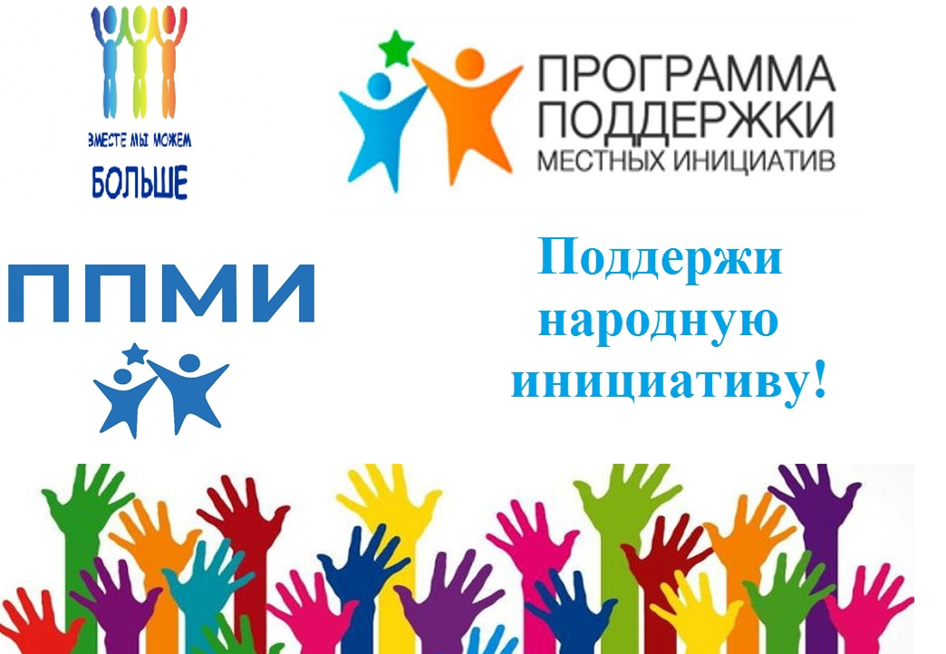
Сообщаем о старте ППМИ-2026!
Стартует конкурсный отбор проектов развития общественной инфраструктуры, основанных на местных инициативах, на территории Республики Башкортостан на 2026 год.
Программа поддержки местных инициатив (ППМИ) 2026 года в Республике Башкортостан реализуется по решению Главы и Правительства Республики Башкортостан при участии Всемирного банка.
ППМИ – это механизм, позволяющий объединить финансовые ресурсы областного бюджета, бюджетов муниципальных образований, средства физических и юридических лиц, и направить их на решение социально-значимых проблем. Инициативы жителей могут быть связаны с водоснабжением, небольшими мостами, домами культуры, освещением, благоустройством, детскими, спортивными площадками и другими вопросами. На эти цели из республиканского бюджета выделены субсидии (до 1 200 000 рублей на поселение), получить которые смогут выигравшие на конкурсе программ.
Администрация сельского поселения Бедеево-Полянский сельсовет муниципального района Благовещенский район Республики Башкортостан предлагает жителям направлять предложения по e-mail:bs_bpolyana@mail.ru
В заявке необходимо указать: краткое описание существующей проблемы, описание проекта, предварительную стоимость (смету), контактные данные заявителя.
По всем возникающим вопросам обращаться в Администрацию сельского поселения Бедеево-Полянский сельсовет муниципального района Благовещенский район Республики Башкортостан по телефону 8(347)662-51-66
#ППМИРБ
#ППМИ2026

